12 de agosto Dia Nacional das Artes
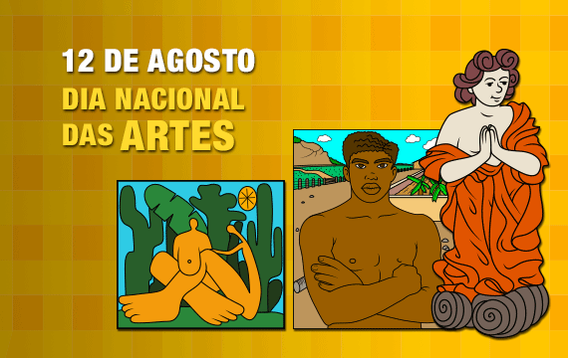
Hoje comemoramos o dia nacional das artes! Já imaginaram o mundo se não existissem as obras de arte?
Arte pode ser desde uma pintura, escultura, ou até mesmo uma fotografia. As pinturas podem ser concretas ou abstratas. As abstratas sempre parecem não significar nada, apenas rabiscos sem sentido, porém, cada pintura tem seu significado único, e nela contém todos os sentimentos e emoções vividas por seu artista.
Podemos encontrar inúmeras obras de arte famosas nos museus! Visitá-los deveria se tornar um hábito de todos, pois arte trás cultura e conhecimento para nossa vida. No Museu de Artes de São Paulo (MASP), você poderá encontrar pinturas famosas de artistas como, Picasso, Matisse, Monet e Van Gogh. Vale tirar o dia para uma visita ao museu mais próximo de sua cidade!

